Ministerul Învăţămîntului şi Sportului
a Republicii Moldova

Universitatea Tehnică a Moldovei
Facultatea Calculatoare Informatică şi Microelectronică

Catedra de Fizică
Laboratorul de Fizică

Lucrare de laborator Nr.27
Tema: Studiul polarizării luminii prin reflexie de la un dielecric.

A efectuat st. gr. TLC-083: Lungu Dorel

A verificat prof. univ: Boghiu Zinaida

Chişinău 2009

Scopul lucrării: Studiul gradului de polarizare a luminii reflectate; verificarea legilor lui Brewster şi Malus.

- Aparate şi accesorii: un dielectric, sursă de lumina polaroid, celulă fotoelectrică, microamperimetru.

- Formula de calcul:

- Tabelul de date:

Nr.  exp. | V  (m³) | t  (s) | h  (m) | l  (m) | r  (m) | 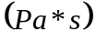 | 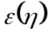  (%) | (m) | 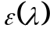  (%)
1. | 200*10⁻⁶ | 135 | 3.3*10⁻² | 314.9 | 0.88 | 1.772*10⁻⁷ | 2.9 | 9.57*10⁻⁸ | 13.1
2. | 200*10⁻⁶ | 145 | 3.5*10⁻²
3. | 200*10⁻⁶ | 143 | 3.5*10⁺²
Med. | 200*10⁻⁶ | 141 | 3.4*10⁺²

R=8.32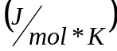;
P=10⁵(Pa);
M=29*10⁻³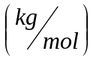;
T=288(K);
g=9.81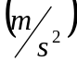;
capilar
vaz gradat
apă
=0.998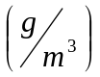;

- Montaj experimental:

- Calculul erorilor:
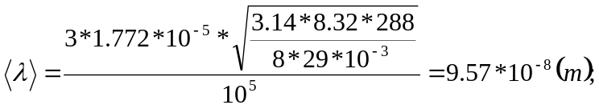

- Rezultatul final:
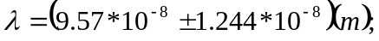

- Concluzie: În urma acestei lucrări noi am studiat fenomenul frecării interioare şi parcursul liber al moleculelor de gaz. Calculele au fost efectuate cu o eroare de 2.9 % şi 13 %.

